臺北市立建成國民中學行政會議紀錄

時 間：112年12月25日(星期一）上午10時30分
地 點：三樓小會議室
主 席：黃校長啟清 紀 錄：劉玉慧
出席人員：鄭惠文主任、王慈惠主任、黃怡君主任、
戴言儒主任、李惠晴主任、陳玉馨主任

壹、 各處室業務報告
（略；詳工作報告資料）
貳、 主席裁示暨協調決議事項:
一、會計室:
(一)樂之學苑房地使用費新約，請總務處於12月26日前專簽
釐清應收房地使用費及公共管理費、水電費及瓦斯費分擔金
額。

(二)請總務處積極處理相關工程驗收結案事宜(如鐘樓等)，如

需預計辦理保留請於12月25日中午前先簽辦預估金額，

以利報局彙整。

(三)智慧支付自動販賣機契約有關房屋稅、地價稅如因乙方使

用本契約所定房地而增加者，增加之部分由乙方負擔。本

案請業務單位本權責於12月26日前專簽釐清，如需負擔

並請廠商儘速繳納。

(四)目前尚未簽辦案件計有:
    - 冷氣餘款尚未繳回教育局（因為貨物稅還沒退回），請簽辦暫借學校保管款繳回。
    - 5G頭盔尚未付款。
    - 大門委託技術服務費尚未付款
    - 資賦優異工程委託技術服務費提應付工程款。
    - 鐘樓施工費及委託技術服務費尚未結案。應嗣12/30材料試驗報告檢出結果符合契約規定再行驗結。

以上涉及資本門，有執行考核懲處問題，請總務處儘速處理。

(五)教育部收支結算表及教育局實際支用明細表，送會計室蓋章

時請先確認所有案件核銷完畢再送，如未核銷完畢一律退

回，請同仁提早辦理追蹤進度。

二、人事室:
(一)、人事異動通報: 教務處助理員曾雨涵於112年12月25
日到職、助理員詹鎮嘉113年1月19日離職 (刻正辦理
遴補作業)經二次遴選如無法遴補合適人員，擬依需求單
位要求，行文教育局空公務員缺，改約僱缺應徵。
(二)、【宣導】為防範公務員以專業證照違法兼職或租借他人明
訂:「經考試及格領有證書始能執業之各該證書，或依其
他法令應領有證照始能執業之各該證照者，不得以專業
證照違法兼職或將證照租借他人使用，亦不得以該專業
證照經營營利事業。」
(三)、12月底前召開本年度第2次委外勞務會議及勞資雙方會
議，屆時備妥相關會議資料再行通知，敬請會議相關主任
出席與會。
(四)、1月教評會討論-留停教師其代理教師招聘，延長病假代
理教師聘期等相關問題。

三、輔導室:
（一）、78年級實習音樂會辦理完畢，感謝各處室與全校師生共襄
盛舉，活動圓滿落幕。
(二)、辦理112學年度英語學術性向資優班學生鑑定複選評量審
議會議。
（三）、參與蓬萊國小12/26升學博覽會，時間13:30至13:40
，敬邀各處室主任共同參與。
(四)、1/22大師營改至1/23舉行。

四、總務處:
（一）、112年度設置分散式資賦優異資源班教室及特教學習資源中
心整修工程，近日陸續更新6mm矽酸鈣板天花板材。
（二）本校114年度修建工程需求，依先前會議討論項目提列，十
項工程列表如下：
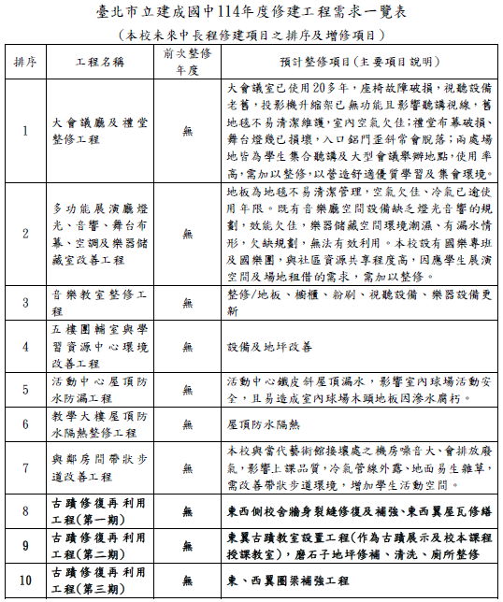
(三)、事務組修繕及工程驗收進度詳書面。
(四)、113年度工友值勤勞務採購案訂於12/26(二)上午9:00開標。
(五）、113年度游泳池救生員人力委外服務訂於12/26(二)上午11:00
開標。
(六）、113年度機械保全勞務採購案訂於12/27(三)下午1:30開標，
2:00評審。
(七）、113/1/19召開112學年度第2次校務會議，請有提案的處室
於113/1/5前將核章紙本及電子檔併送本書組彙整。

五、學務處:
(一)、12/26週二晚上於校內三樓會議室辦理家委大會暨歲末感
恩餐會。製家委證書並頒發。
(二）、1/05週五朝會頒發聖誕摸彩券獎品。
(三）、1/22週一晚上辦理旺年會，地點待定。
(四)、12/27 接待大和中學，已招募接待生，12/22、12/25課程
訓練，12/26行前會；工作分配表如附件所示。
(五)、【重要宣導】
自戀愛年齡下修，繼以科技進步、交友管道大增等環境因素，即使有生教組耳提面命、輔導組辦理講座宣導，校園性別事件仍應接不暇。調查程序一經啟動，須耗費的人力成本常常高於辦理一個大型活動。台北市及本校常見性平事件樣態有：開黃腔、肢體不當接觸、男女交往逾越分際（分手後再投訴）、傳播個人隱私照影片（已觸法）等。麻煩導師得知學生交往時，也告知其家長，提醒親生「尊重身體界線」。多一分關心，少一分違規，感謝導師。

六、教務處:
- 本校代表臺北市參加教育部閱讀磐石學校方案，文本已進入
編修與整合階段，感謝閱推仰德老師、大鈞組長及各處室主任、各相關領域教師協助提供文本素材。
- 12/29(五)中午12:35召開本學期臨時編班委員會，有關會議討論議案部分，請學務處與輔導室當天會議提供介入情況說明。
◎主席：由委員會審視客觀事證資料所呈現之內容綜合判斷，
如無從判斷再決定是否分別請家長列席陳述說明，回
歸委員會運作機制，校方行政不宜介入。
- 規劃1/29(一)~2/2(五)九年級寒假輔導課及黃金講座，感
謝家長會支持。
- 寒假備課研習主題與時間規劃討論中。
◎1/19下午是否安排備課研習？1/22之備課研習，除規劃５Ｇ專案計畫課程外，安排何課程較適宜？
◎主席：1/22當日適有扶輪社交換學生活動，可安排期間一段時間，讓學校老師一起參加，體驗並落實國際教育及文化交流。

參、提案討論: 無

肆、臨時動議：無

伍、主席結論:
一、閱讀磐石專案，感謝同仁假日加班共同完成，預計：1月底
抽順序，3月進入複審程序。

二、接待大和中學締結姊妹校乙事，感謝學務處安排並訓練接
待學生，爾後不論是雙語課程或其他國際教育等，希望能
演繹出一套國際教育交流之接待模式，有關活動端由學務
處安排，課程端由教務處規劃，以促進相關課程的連結。
讓國際教育及交流成為ROUTINE例行公事，由屢次行政經
驗中累積萃化，提升優質的國際教育行政服務。

三、寒輔課程鼓勵學生多報名參加。

四、學校環境建設規劃，工程執行壓力甚鉅，近期配合會
計年度關帳期程，於指定時間內付款、成果報核，乃至
整個案子流程的完結，端賴各方面的整合，期盼來年學校
的多元發展與進步，也希望天寒同仁能注意身體多保重。

陸、散會（上午11時52分）。

